כ"ח בתמוז תש"פ
20 ביולי 2020

תכמ. 0600-1011-2020-0007908
לכבוד

שלום רב,

הנדון: בקשה לקבלת הבקשות שהגישה המועצה האזורית הגליל העליון בשנים 2018-2019
סימוכין: בקשה מיום 19.7.20

הנני מתכבד להעביר אלייך את הבקשות שהוגשו למשרד הפנים על ידי המועצה האזורית הגליל העליון, לשינוי בצו המיסים לשנים 2018- 2019.

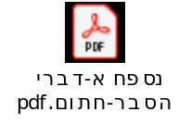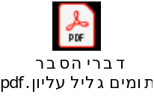

בכבוד רב,

ליאור שחר
מנהל אגף בכיר לתכנון מדיניות
והממונה על העמדת מידע לציבור

